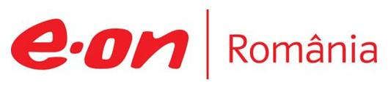

1 octombrie 2018

RAPORT ZILNIC

În scopul unei mai bune colaborări, vă rugăm să ne semnalaţi eventualele neplăceri şi să ne oferiţi sugestii pe care le consideraţi necesare creşterii calităţii serviciului de monitorizare.

Informaţii burtiere
În cadrul emisiunii “Punctul de întâlnire” de la ora 20:00, de pe Antena3, următoarele informaţii au fost vizibile pe burtieră:
- Magistraţii Curţii de Apel Bucureşti au decis luni instituirea sechestrului pe toate bunurile deţinute de Elena Udrea, până la concurenţa sumei de 4,7 milioane de euro, în vederea confiscării speciale în dosarul Hidroelectrica.*

1.Ştiri şi emisiuni din domeniul gazelor

Calificativ:  NEGATIV | Căldura se scumpeşte din nou | B1TV-20:13  1min 34s
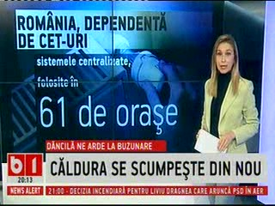 | Căldura s-ar putea scumpi chiar din această toamnă din cauza pierderilor înregistrate în acest an de CET-uri. Guvernul vrea să acorde subvenţii pentru CET-urile care au înregistrat pierderi în acest an, iar singura modalitate de a acoperi subvenţiile o reprezintă majorarea preţurilor. Guvernul vrea să majoreze contribuţiile cu 35% din cauza creşterii preţului la gaze naturale, iar preţul de producere ar urma să crească cu 10%.  În 61 de oraşe din România mai exista sisteme centralizate de termoficare, însă multe dintre ele sunt vechi şi produc agentul termic la costuri mult mai mari decât cele normale.  VIDEO B1TV

Calificativ:  NEUTRU | Jocuri de putere | RealitateaTV – 22:00
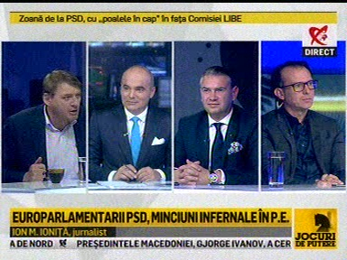 | În cadrul emisiunii „Jocuri de putere” de pe postul RealitateaTV, s-au discutat următoarele subiecte:  - Jurnalistul Ion M. Ioniţă vorbeşte despre legea offshore despre care spune că e manevrată de un singur om în Parlament, care dictează cum se votează, sau o amână, iar acest lucru ne face să pierdem sume importante de bani.

Nu au fost ştiri de interes pe canalele radio.

2.Ştiri şi emisiuni din domeniul energiei

Calificativ:  NEUTRU | Facem altă hidrocentrală de peste 2 miliarde de euro | RomâniaTV-23:39  0min 29s
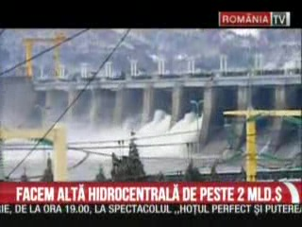 | România ar putea avea o nouă hidrocentrală pe Dunăre, la Turnu-Măgurele, a cărei construcţie ar costa între 2 şi 2,5 miliarde de euro, iar durata lucrărilor ar fi de 8 ani.  VIDEO RomâniaTV

Calificativ:  NEGATIV | Nebunia din energie aruncă contracte în aer | RomâniaTV-23:37  1min 51s
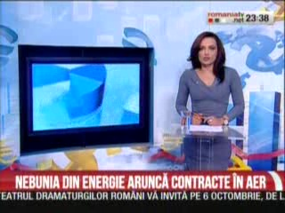 | Există zvonuri cum că unii producători de energie preferă să nu vândă pe piaţă toată energia produsă în această perioadă tocmai pentru a forţa creşterile de preţ şi a vinde la preţuri mai mari.  Producătorii au încheiat contracte de livrare a energiei la un preţ mediu de 180 de lei pe MWh, iar acum tariful este de peste 300 de lei, iar asta ii face să rezilieze contracte şi să plătească despăgubiri.  Consiliul Concurenţei a acuzat recent Hidroelectrica de abuz de poziţie dominantă pentru că nu ar tranzacţiona suficientă energie pe piaţa SPOT deliberat şi ar folosi energia pe piaţa de echilibrare unde preţurile sunt mai mari, însă compania a negat acuzaţiile.  VIDEO RomâniaTV

Calificativ:  NEUTRU | Sechestru de 4,7 mil euro pentru E. Udrea | Digi24-22:25  0min 34s
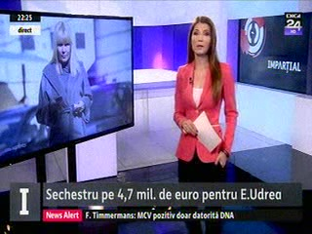 | Curtea de Apel Bucureşti a decis instituirea unui sechestru de circa 5 milioane de euro pe bunurile Elenei Udrea, după ce judecătorii Curţii au respins cererea acesteia şi au hotărât că poate începe procesul în care este acuzată că ar fi cerut 5 milioane de euro de la un om de afaceri pentru a-l ajuta să păstreze contractele pe care le avea cu Hidroelectrica.  VIDEO Digi24

Calificativ:  NEUTRU | 100 de minute | Antena3 – 18:00
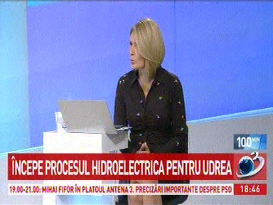 | În cadrul emisiunii „100 de minute” de pe postul Antena3, s-au discutat următoarele subiecte:  - Moderatoarea emisiunii vorbeşte despre faptul că instanţa a decis că procesul legat de Hidroelectrica poate începe, respingând contestaţiile făcute de Elena Udrea şi de Dan Andronic şi au mai decis instituirea unui sechestru pe averea Elenei Udrea pentru o sumă de 4,7 milioane de euro, pretinsa sumă plimbată de Buzăianu prin diferite zone.

Calificativ:  NEUTRU | Lumea lui Banciu | B1TV – 23:00
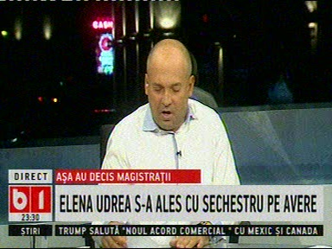 | În cadrul emisiunii „Lumea lui Banciu” de pe postul B1TV, s-au discutat următoarele subiecte:  - Moderatorul emisiunii spune că Elenei Udrea i-a fost instituit un sechestru de 4,7 milioane de euro în vederea confiscării speciale în dosarul Hidroelectrica în care aceasta este acuzată de trafic de influenţă şi spălare de bani, alături de Dan Andronic.

Nu au fost ştiri de interes pe canalele radio.

